СОДЕРЖАНИЕ

ВВЕДЕНИЕ 2

1 ЦЕЛЬ И ЗАДАЧИ УЧЕБНОЙ ПРАКТИКИ 3

1.1 Основные требования по технике безопасности во время прохождения учебной практики 3

1.2 Нормативно-правовые документы 3

2 ПРЕДМЕТНАЯ ОБЛАСТЬ. АНАЛИЗ ПРЕДМЕТНОЙ ОБЛАСТИ. ПОСТАНОВКА ЗАДАЧИ 3

2.1 Описание предметной области 3

2.2 Группы пользователей информационной системы 3

2.3 Основные требования, предъявляемые к информационной системе 3

3 ПРОЕКТИРОВАНИЕ ИНФОРМАЦИОННОЙ СИСТЕМЫ (ДАЛЕЕ – ИС) «НАЗВАНИЕ» (Название взять из варианта) 4

3.1 Моделирование некоторых динамических аспектов системы 4

3.1.1 Создание диаграммы вариантов использования 4

3.1.2 Создание диаграммы деятельности 4

3.2 Разработка функциональной структуры информационной системы. Карта навигации по информационной системе 4

3.3 Разработка макета информационной системы «НАЗВАНИЕ» (Название взять из варианта) 4

4 РАЗРАБОТКА ПРОТОТИПА ИНФОРМАЦИОННОЙ СИСТЕМЫ «НАЗВАНИЕ» (Название взять из варианта) 4

4.1 Моделирование и разработка базы данных 4

4.2. Разработка программных модулей информационной системы «НАЗВАНИЕ» (Название взять из варианта) 4

5 РАЗРАБОТКА ТЕСТОВЫХ НАБОРОВ И ТЕСТОВЫХ СЦЕНАРИЕВ 5

5.1 Назначение эксперимента. Выбор и обоснование методики проведения тестирования 5

5.2 Технология тестирования 5

5.3 Результаты проведения тестирования 5

ЗАКЛЮЧЕНИЕ 5

БИБЛИОГРАФИЧЕСКИЙ СПИСОК 5

ПРИЛОЖЕНИЕ 5

# ВВЕДЕНИЕ

На данный момент, с распространением информационных технологий, людям необходимо автоматизация тех или иных аспектов жизни, что приведет к упрощению работы и облечению труда сотрудников в компаниях. Университет – не исключение, с каждым годом все больше и больше студентов пытаются попасть в университет, а потому приемной комиссии университета необходимо программное обеспечение, которое поможет им в этом.

# 1 ЦЕЛЬ И ЗАДАЧИ УЧЕБНОЙ ПРАКТИКИ

Целью учебной практики является овладение видом профессиональной деятельности Разработка модулей программного обеспечения для компьютерных систем, общими и профессиональными компетенциями по специальности.

Основные задачи учебной практики:

- систематизация, обобщение, закрепление и углубление знаний и умений;

- формирование у студентов знаний, умений и навыков, профессиональных компетенций, профессионально значимых личностных качеств;

- развитие профессионального интереса, формирование мотивационно-целостного отношения к профессиональной деятельности, готовности к выполнению профессиональных задач в соответствии с нормами морали, профессиональной этики и служебного этикета.

Учебная практика профессионального модуля ПМ 01 Разработка модулей программного обеспечения для компьютерных систем проводится в кабинетах Информационно - вычислительного центра техникума преподавателями общепрофессиональных дисциплин профессионального цикла.

В период выполнения заданий учебной практики профессиональных модулей на студентов распространяются требования охраны труда и правила внутреннего распорядка, действующие в ГБПОУ ИО «АПЭТ»

## Основные требования по технике безопасности во время прохождения учебной практики

К работе в компьютерном классе допускаются лица, ознакомленные с данной инструкцией по технике безопасности и правилам поведения. Необходимо неукоснительно соблюдать правила по технике безопасности, т.к. нарушение этих правил может привести к поражению электрическим током, вызвать возгорание и навредить вашему здоровью.

- Работа обучающихся в компьютерном классе разрешается только в присутствии преподавателя (лаборанта).

- Во время занятий посторонние лица могут находиться в классе только с разрешения преподавателя.

- Во время перемен между уроками проводится обязательное проветривание компьютерного кабинета с обязательным выходом обучающихся из класса.

Каждый обучающийся в ответе за состояние своего рабочего места и сохранность размещенного на нем оборудования.

Обучающийся, допустивший нарушение по технике безопасности и правилам поведения в компьютерном классе, может быть привлечен к дисциплинарной ответственности. Если нарушение техники безопасности связано с причинением имущественного ущерба, обучающийся несет и материальную ответственность в установленном законом порядке.

## Нормативно-правовые документы

Оформление и содержание технического задания должно соответствовать требованиям стандарта «ГОСТ 19.201-78. ЕСПД. Общие положения.

Техническое задание оформляют в соответствии с ГОСТ 19.106-78 на листах формата 11 и 12 по ГОСТ 2.301-68, как правило, без заполнения полей листа. Номера листов (страниц) проставляются в верхней части листа над текстом.

Лист утверждения и титульный лист оформляют в соответствии с ГОСТ 19.104-78.

Информационную часть (аннотацию и содержание), лист регистрации изменений допускается в документ не включать.

Для внесения изменений или дополнений в техническое задание на последующих стадиях разработки про1раммы или программного изделия выпускают дополнение к нему.

Согласование и утверждение дополнения к техническому заданию проводят в том же порядке, который установлен для технического задания.

Техническое задание должно содержать следующие разделы:

- введение;

- основания для разработки;

- назначение разработки;

- требования к программе или программному изделию;

- требования к программной документации;

- технико-экономические показатели;

- стадии и этапы разработки;

- порядок контроля и приемки;

- в техническое задание допускается включать приложения.

В зависимости от особенностей программы или программного изделия допускается уточнять содержание разделов, вводить новые разделы или объединять отдельные из них.

# 2 ПРЕДМЕТНАЯ ОБЛАСТЬ. АНАЛИЗ ПРЕДМЕТНОЙ ОБЛАСТИ. ПОСТАНОВКА ЗАДАЧИ

В рамках учебной практики было дано следующее задание: «Разработать прикладное программное обеспечение деятельности приемной комиссии университета. Каждый год университет зачисляет новых абитуриентов для возможного их поступления в университет после сдачи вступительных экзаменов. На бюджетную основу могут быть зачислены: абитуриенты, получившие на школьном экзамене высокий балл ЕГЭ и успешно прошедшие собеседование; абитуриенты, набравшие необходимый для бесплатного поступления балл на университетских экзаменах, а также абитуриенты, имеющие направление от какого-либо государственного предприятия. Все остальные могут поступить в университет на платной основе, набрав необходимое установленное университетом число баллов на вступительных экзаменах». Для начала выполнения данного задания необходимо проанализировать предметную область.

## 2.1 Описание предметной области

Проанализировав предметную область и данные предоставленные вариантом учебной практики (Приложение А – рис. 1), можно сделать вывод о необходимости 7 таблиц (сущностей) со следующими названиями: Passport, Attestat, Enrolle, EGE, Commission, Contract, Enrollement.

Таблица (сущность) Passport включает в себя следующие поля (атрибуты): Passport, PassportDate, Region.

Таблица (сущность) Attestat включает в себя следующие поля (атрибуты): Attestat, Middle.

Таблица (сущность) Enrollee включает в себя следующие поля (атрибуты): Enrolle, Name, LastName, FirthName, Date, Adress, Passport, Attestat, Phone, Birth, Money, Picture, где поле Passport является полем внешнего ключа и соединен с полем первичного ключа таблицы (сущности) Passport по полю Passport, соединенные связью «один-ко-многим», а так же, где поле Attestat является полем внешнего ключа и соединен с полем первичного ключа таблицы (сущности) Attestat по полю Attestat, соединенные связью «один-ко-многим».

Таблица (сущность) EGE включает в себя следующие поля (атрибуты): EGE, Enrolle, Lessons, Score, где поле Enrolle является полем внешнего ключа и соединен с полем первичного ключа таблицы (сущности) Enrollee по полю Enrolle, соединенные связью «один-ко-многим».

Таблица (сущность) Contract включает в себя следующие поля (атрибуты): ContractID, ContractAbout, ContAdress, CountPhone, Payment.

Таблица (сущность) Commission включает в себя следующие поля (атрибуты): PersonID, EGE, Faculty, Speciality, Registrar, Talk, ContractID, Result, где поле ContractID является полем внешнего ключа и соединен с полем первичного ключа таблицы (сущности) Contract по полю ContractID, соединенные связью «один-ко-многим», а так же, где поле EGE является полем внешнего ключа и соединен с полем первичного ключа таблицы (сущности) EGE по полю EGE, соединенные связью «один-ко-многим».

Таблица (сущность) Enrollment включает в себя следующие поля (атрибуты): YesID, PersonID, Type, где поле PersonID является полем внешнего ключа и соединен с полем первичного ключа таблицы (сущности) Commission по полю PersonID, соединенные связью «один-ко-многим».

По вышеперечисленной информации выполнена логическая модель данных (Приложение А – рис. 2).

## 2.2 Группы пользователей информационной системы

* случайный пользователь, взаимодействие которого с ИС не обусловлено служебными обязанностями;
* конечный пользователь (потребитель информации) - лицо или коллектив, в интересах которых работает ИС. Он работает с ИС повседневно, связан с жестко ограниченной областью деятельности и, как правило, не является программистом, например, это может быть бухгалтер, экономист, руководитель подразделения;
* коллектив специалистов (персонал ИС), включающий администратора банка данных, системного аналитика, системных и прикладных программистов

## 2.3 Основные требования, предъявляемые к информационной системе

Гибкость, способность к адаптации и дальнейшему развитию подразумевают возможность приспособления информационной системы к новым условиям, новым потребностям предприятия.

Выполнение этих условий возможно, если на этапе разработки информационной системы использовались общепринятые средства и методы документирования, так что по прошествии определенного времени сохранится возможность разобраться в структуре системы и внести в нее соответствующие изменения, даже если все разработчики или их часть по каким-либо причинам не смогут продолжить работу.

Надежность информационной системы подразумевает ее функционирование без искажения информации, потери данных по «техническим причинам».

Требование надежности обеспечивается созданием резервных копий хранимой информации, выполнения операций протоколирования, поддержанием качества каналов связи и физических носителей информации, использованием современных программных и аппаратных средств. Сюда же следует отнести защиту от случайных потерь информации в силу недостаточной квалификации персонала.

Система является эффективной, если с учетом выделенных ей ресурсов она позволяет решать возложенные на нее задачи в минимальные сроки.

В любом случае оценка эффективности будет производиться заказчиком, исходя из вложенных в разработку средств и соответствия представленной информационной системы его ожиданиям.

Под безопасностью, прежде всего, подразумевается свойство системы, в силу которого посторонние лица не имеют доступа к информационным ресурсам организации, кроме тех, которые для них предназначены.

Защита информации от постороннего доступа обеспечивается управлением доступом к ресурсам системы, использованием современных программных средств защиты информации. В крупных организациях целесообразно создавать подразделения, основным направлением деятельности которых было бы обеспечение информационной безопасности, в менее крупных организациях назначать сотрудника, ответственного за данный участок работы.

# 3 ПРОЕКТИРОВАНИЕ ИНФОРМАЦИОННОЙ СИСТЕМЫ «Приемная комиссия университета»

Проектированием информационных систем называется многоступенчатый процесс их создания и/или модернизации путём применения упорядоченной совокупности методологий и инструментария. Проектирование (в отличие от моделирования) предполагает работу с пока несуществующим объектом и направлено на создание информационной системы в области:

* обработки объектов будущей базы данных,
* написания программ (в том числе – отчётных и экранных форм), обеспечивающих выполнение запросов к данным,
* выполнения учёта функционирования конкретной среды (технологии).

Если выделять стадию проектирования информационных систем в качестве отдельного этапа, то его можно разместить между этапами анализа и разработки. Однако на практике чёткое разделение на этапы, как правило, затруднено или невозможно, поскольку проектирование, формально начинаясь с определения цели проекта, часто продолжается на стадиях тестирования и реализации.

## 3.1 Моделирование некоторых динамических аспектов системы

Диаграммы деятельности применяются для моделирования динамических аспектов поведения системы. Эти динамические аспекты могут включать деятельность на любом уровне абстракции в любом представлении системной архитектуры, включая классы (в том числе активные), интерфейсы, компоненты и узлы.

Использовать диаграммы деятельности для моделирования некоторых динамических аспектов системы вы можете в контексте почти любого моделируемого элемента. Однако чаще вы будете прибегать к таким диаграммам в контексте всей системы, подсистемы, операции или класса. Диаграмму деятельности можно присоединить к варианту использования, чтобы моделировать сценарий, и к кооперации, чтобы моделировать динамические аспекты поведения совокупности объектов.

При разработке программного обеспечения заблаговременное планирование и моделирование значительно упрощают программирование. На этапе создания концептуальной модели для описания функционального назначения используется диаграмма вариантов использования, а для описания логики процедур и бизнес-процессов используется диаграмма деятельности.

### 3.1.1 Создание диаграммы вариантов использования

Перед началом разработки информационной системы необходимо создать визуальное представление о вариантах использования разрабатываемой системы.

Диаграмма вариантов использования является концептуальным представлением системы в процессе ее проектирования и разработки. Диаграмма вариантов использования описывает функциональное назначение системы или, другими словами, то, что система будет делать в процессе своего функционирования.

Цели построения диаграммы вариантов использования:

* определить общие границы и контекст моделируемой предметной области на начальных этапах проектирования;
* сформулировать общие требования к функциональному проектированию системы;
* разработать исходную концептуальную модель системы для ее последующей реализации;
* подготовить документацию для взаимодействия разработчика системы с ее заказчиком и пользователями.

Суть данной диаграммы состоит в следующем: проектируемая система представляется в виде множества сущностей или актеров, взаимодействующих с системой с помощью, так называемых, вариантов использования. При этом актером или действующим лицом называется любая сущность, взаимодействующая с системой извне. Это может быть человек, техническое устройство, программа или любая другая система, которая может служить источником воздействия на моделируемую систему так, как определит сам разработчик.

В свою очередь, вариант использования служит для описания сервисов, которые система предоставляет актеру. Другими словами, каждый вариант использования определяет некоторый набор действий, совершаемый системой при диалоге с актером.

В приложении А на рисунке 2 представлена диаграмма вариантов использования информационной системы для университета

На диаграмме представлены такие актеры как Администратор, Студент, Сотрудник приемной комиссии и Оператор.

Администратор вправе не только просматривать, добавлять и редактировать данные. Администратор имеет права на разграничение прав доступа к базе данных. Это необходимо для того, чтобы сотрудники, не имеющие определенных полномочий, не могли получить доступ к различным объектам и данным.

Оператор может просматривать данные всех таблиц, есть возможность редактирования всех таблиц

Сотрудник приемной комиссии может просматривать записи всех таблиц. В обязанности сотрудника входит ввод данных в таблицу «Enrollement».

### 3.1.2 Создание диаграммы деятельности

В приложении Б на рисунке 1 находится диаграмма деятельности «Студент», которая показывает последовательность действий студентов, необходимых для достижения той или иной цели.

В приложении Б на рисунке 2 находится диаграмма деятельности «Сотрудник приемной комиссии», которая показывает последовательность действий студентов, необходимых для достижения той или иной цели.

В приложении Б на рисунке 3 находится диаграмма деятельности «Оператор», которая показывает последовательность действий студентов, необходимых для достижения той или иной цели.

В приложении Б на рисунке 4 находится диаграмма деятельности «Администратор», которая показывает последовательность действий студентов, необходимых для достижения той или иной цели.

## 3.2 Разработка функциональной структуры информационной системы. Карта навигации по информационной системе

## 3.3 Разработка макета информационной системы «НАЗВАНИЕ» (Название взять из варианта)

# 4 РАЗРАБОТКА ПРОТОТИПА ИНФОРМАЦИОННОЙ СИСТЕМЫ «НАЗВАНИЕ» (Название взять из варианта)

## 4.1 Моделирование и разработка базы данных

## 4.2. Разработка программных модулей информационной системы «НАЗВАНИЕ» (Название взять из варианта)

**Вывод по главе.**

# 5 РАЗРАБОТКА ТЕСТОВЫХ НАБОРОВ И ТЕСТОВЫХ СЦЕНАРИЕВ

## 5.1 Назначение эксперимента. Выбор и обоснование методики проведения тестирования

## 5.2 Технология тестирования

## 5.3 Результаты проведения тестирования

# ЗАКЛЮЧЕНИЕ

# БИБЛИОГРАФИЧЕСКИЙ СПИСОК

# ПРИЛОЖЕНИЕ А

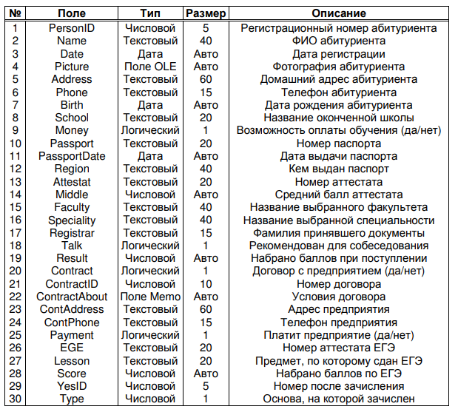

Рисунок 1 – Данные предоставленные вариантом учебной практики

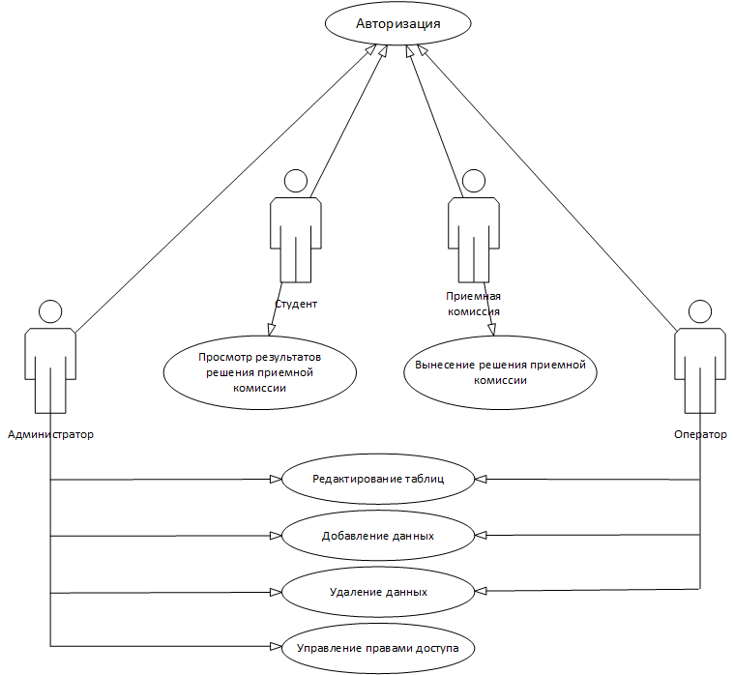

Рисунок 2 - Диаграмма вариантов использования

# ПРИЛОЖЕНИЕ Б

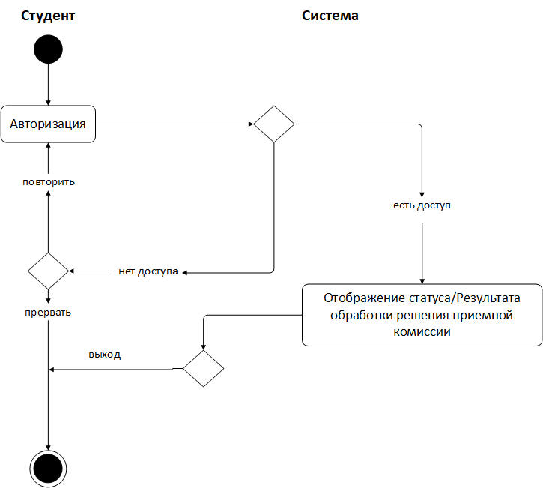

Рисунок 1 – Диаграмма деятельности «Студент»

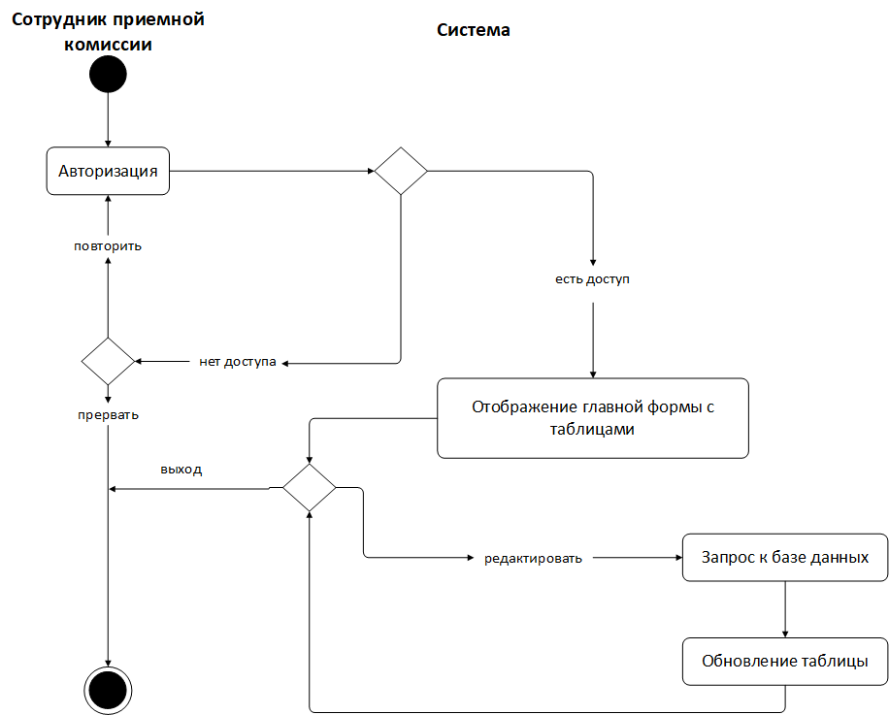

Рисунок 2 – Диаграмма деятельности «Сотрудник приемной комиссии»

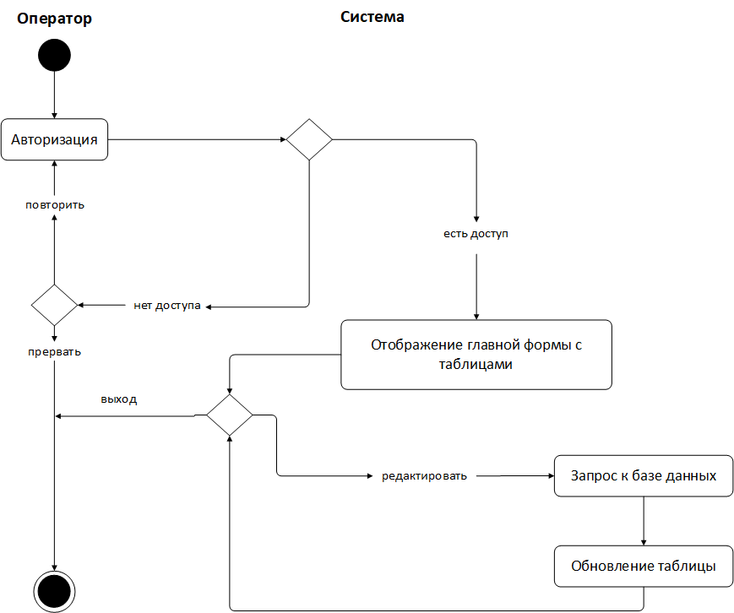

Рисунок 3 – Диаграмма деятельности «Оператор»

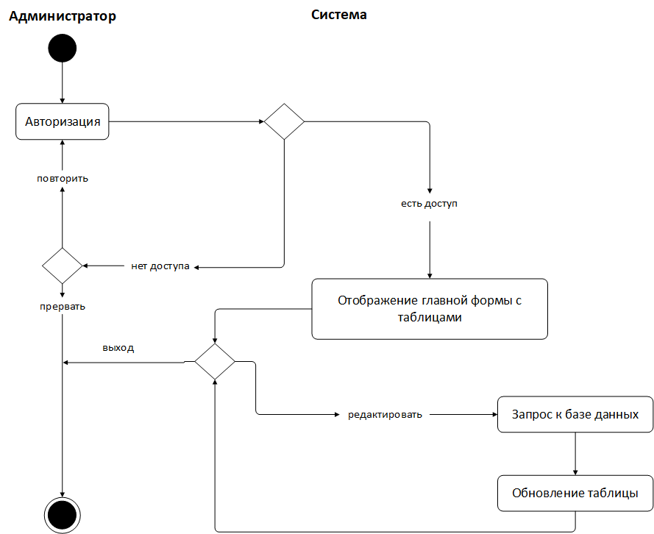

Рисунок 4 – Диаграмма деятельности «Администратор»

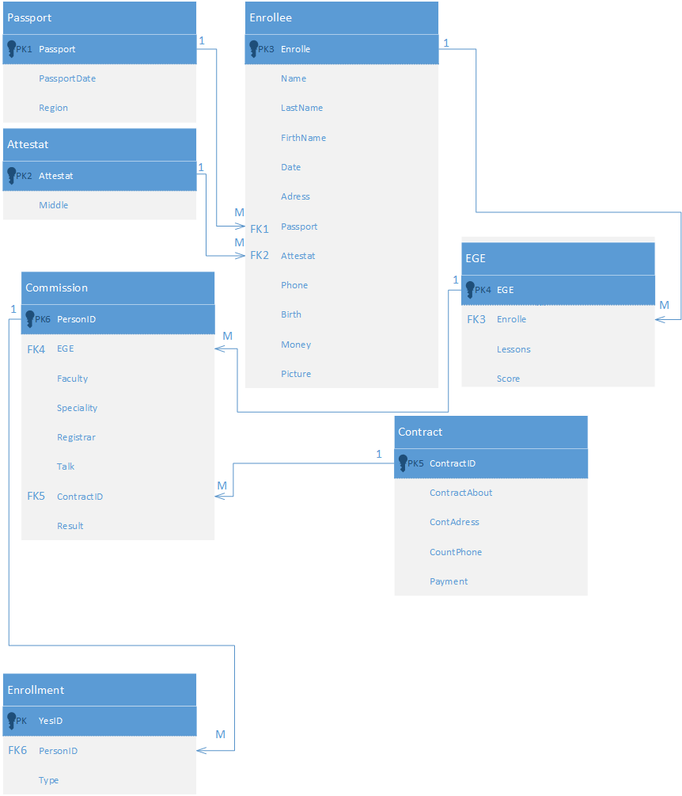

Рисунок 2 – Логическая модель данных

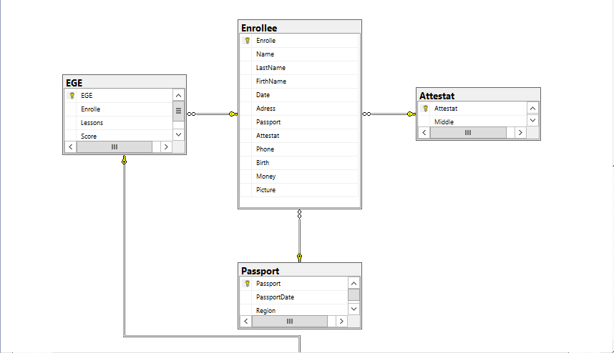

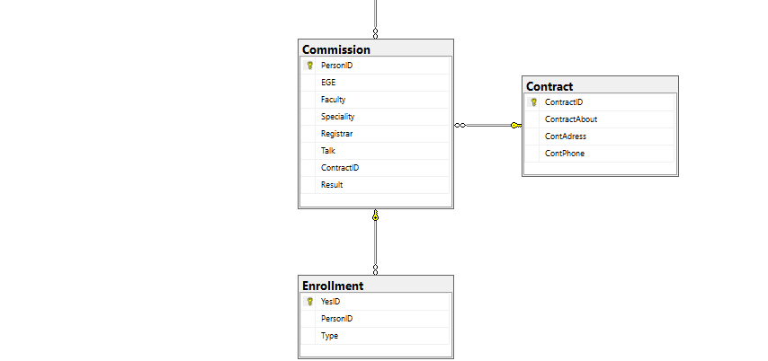

Рисунок 3 – Физическая схема данных

Вариант 38. Разработать прикладное программное обеспечение деятельности приемной комиссии университета. Каждый год университет зачисляет новых абитуриентов для возможного их поступления в университет после сдачи вступительных экзаменов. На бюджетную основу могут быть зачислены: абитуриенты, получившие на школьном экзамене высокий балл ЕГЭ и успешно прошедшие собеседование; абитуриенты, набравшие необходимый для бесплатного поступления балл на университетских экзаменах, а также абитуриенты, имеющие направление от какого-либо государственного предприятия. Все остальные могут поступить в университет на платной основе, набрав необходимое установленное университетом число баллов на вступительных экзаменах.